2025-2026学年九年级上册数学单元检测卷

**第二十三章 旋转·能力提升（参考答案）**

**一、选择题（本大题共**10**小题，每小题**3**分，共**30**分）**

|  |  |  |  |  |  |  |  |  |  |  |
| --- | --- | --- | --- | --- | --- | --- | --- | --- | --- | --- |
| **题号** | 1 | 2 | 3 | 4 | 5 | 6 | 7 | 8 | 9 | 10 |
| **答案** | A | C | B | C | B | C | C | C | C | D |

**二、填空题（本大题共**6**小题，每小题**3**分，共**18**分）**

11．

12．

13．

14．

15．

16．，或

**三、解答题（第**17，18，19，20**题，每题**6**分；第**21，22，23**题；每题**8**分；第**24，25**题，每题**12**分；共**9**小题，共**72**分）**

17．

【详解】（1）解：由题意知，旋转中心为点、旋转方向为逆时针旋转，旋转角为；**..........3分**

（2）解：∵正方形的边长是1，

∴，，

∴，

∴的长为．**..........6分**

18．

【详解】（1）解：由题意可知由旋转得到，

，

，

又，

为等边三角形．**..........3分**

（2）解：当点*B，P，D，E*四个点在一条直线上时，的和最小．

理由：由（1）可知为等边三角形，

，

，

观察图可知，当点*B，P，D，E*四个点在一条直线上时，的和最小．**..........6分**

19．

【详解】（1）如图，即为所求．

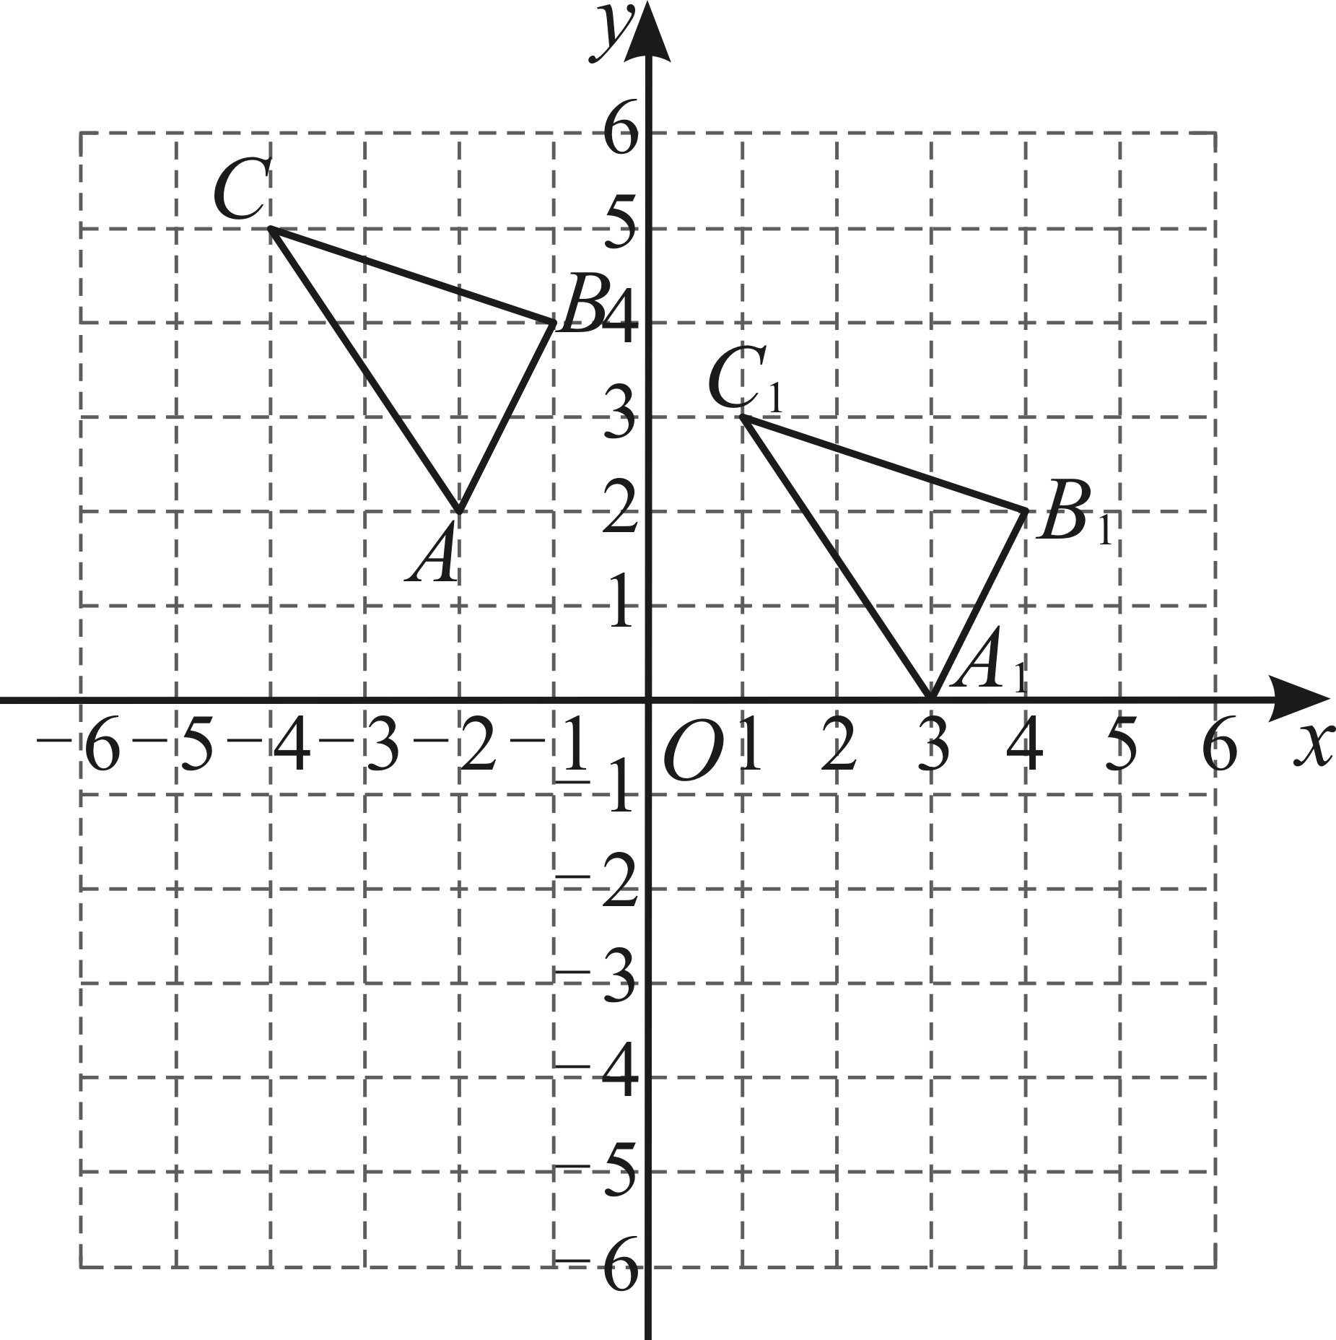**.........2分**

（2）如图，即为所求．

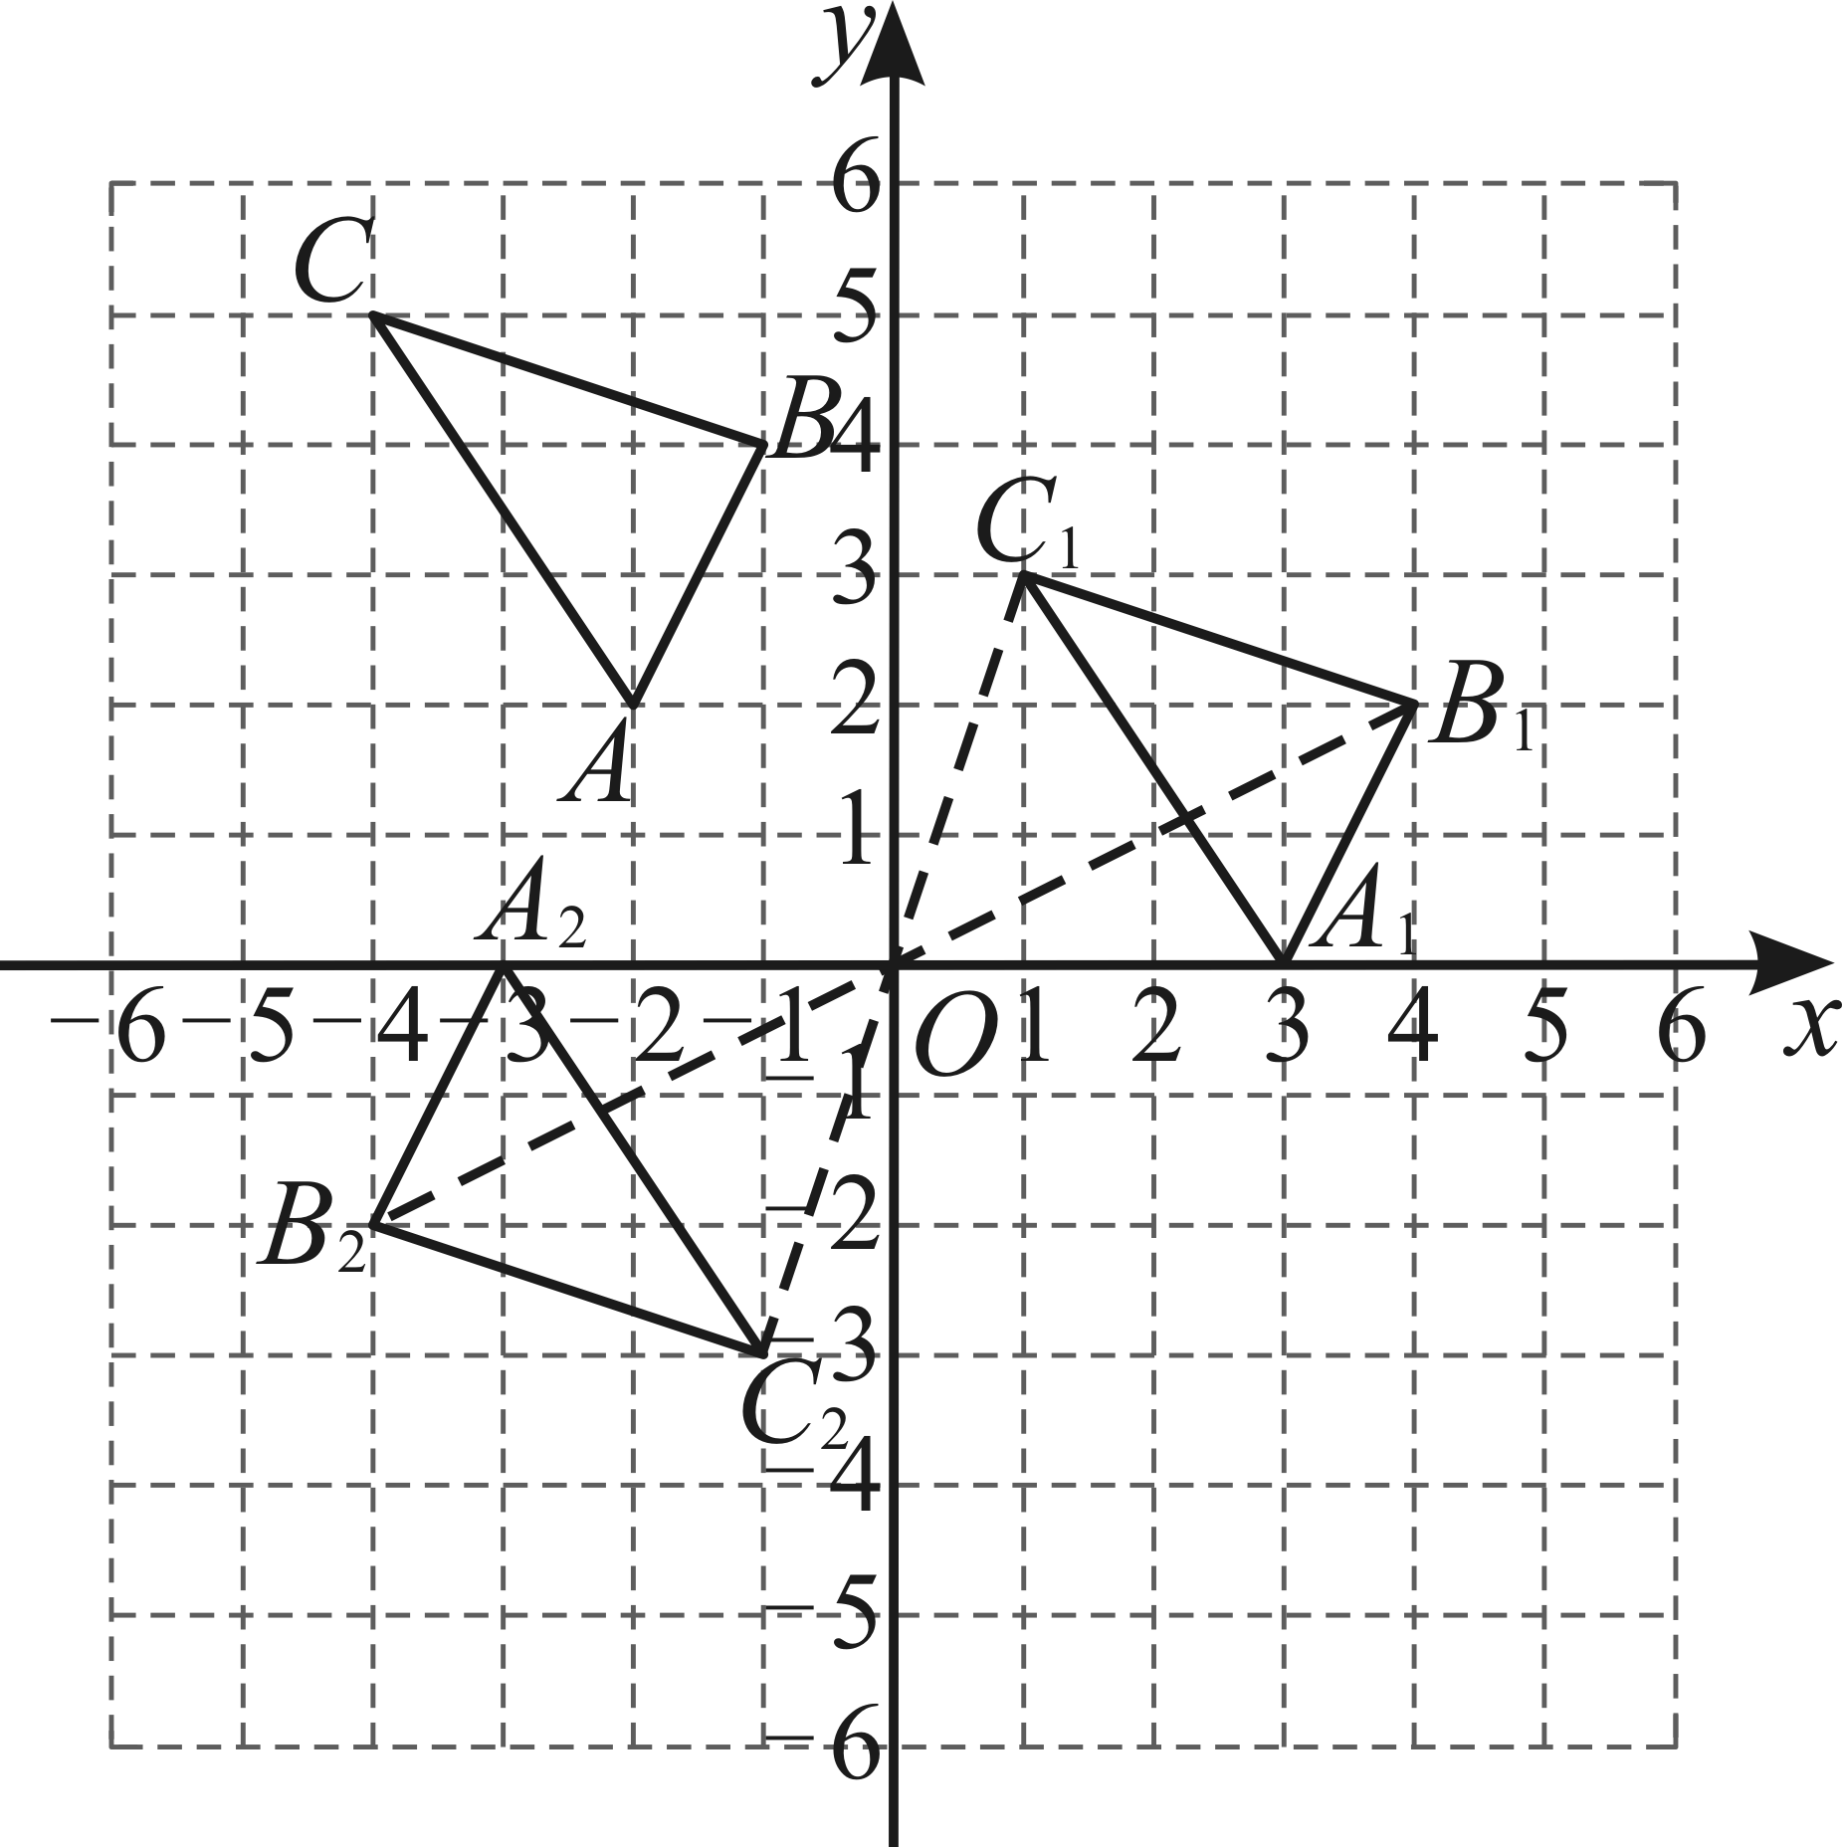**..........4分**

（3）延长交轴于点，可得点的坐标为；

∵

∴此时的面积等于的面积，

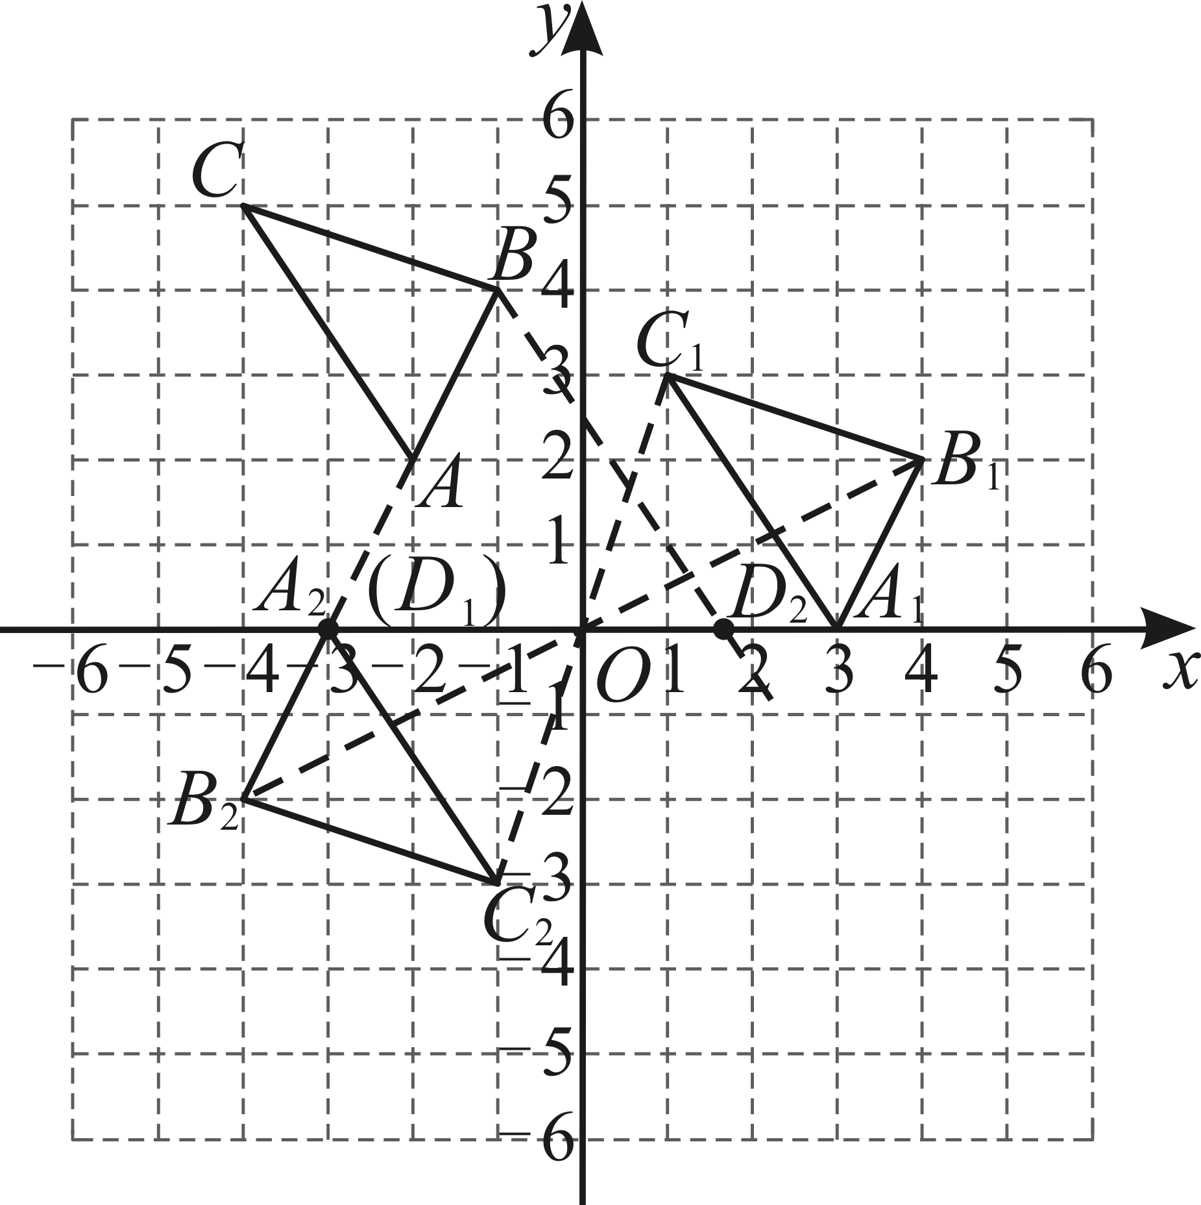

过点作的平行线，与轴相交于点，

此时的面积等于的面积，

设的解析式为，代入， 

∴

解得：

∴的解析式为

设直线的解析式为代入，

∴

解得：

∴直线的解析式为

当时，

解得：

点的坐标为

综上所述，点的坐标为或**..........6分**

20．

【详解】（1）解：如图1，四边形和四边形都为正方形，

，，，

，

，

，

在和中，

，

，

，

重叠部分四边形的面积；

故答案为：；**..........3分**

（2）解：四边形的面积不发生变化．

理由如下：

四边形和四边形都为正方形，

，，，，

，，

，

在和中，

，

，

，

重叠部分四边形的面积；

即四边形的面积不发生变化．**..........6分**

21．

【详解】探究：成立，

证明：∵和都是等腰直角三角形，

∴，，

∵将绕点*A*逆时针旋转，

∴，

在与中，，

∴，

∴；**..........3分**

应用：∵在中，，

∴，

∴，

∵

∴，

∵是等腰直角三角形，

∴，

同探究可得：，

∴，

∴，

∴，

∴．**..........8分**

22．

【详解】解：（1）由多边形内角和定理得：五边形的内角和的度数，

∵多边形的外角和等于，

∴五边形的外角和的度数为

故答案为：540，360；**..........2分**

（2）证明：∵四边形是平行四边形，

∴，

∴，

由旋转的性质得：，

∴，

∴，

∴平分，**..........5分**

（3）过点*C*作于点*H*，如图所示：

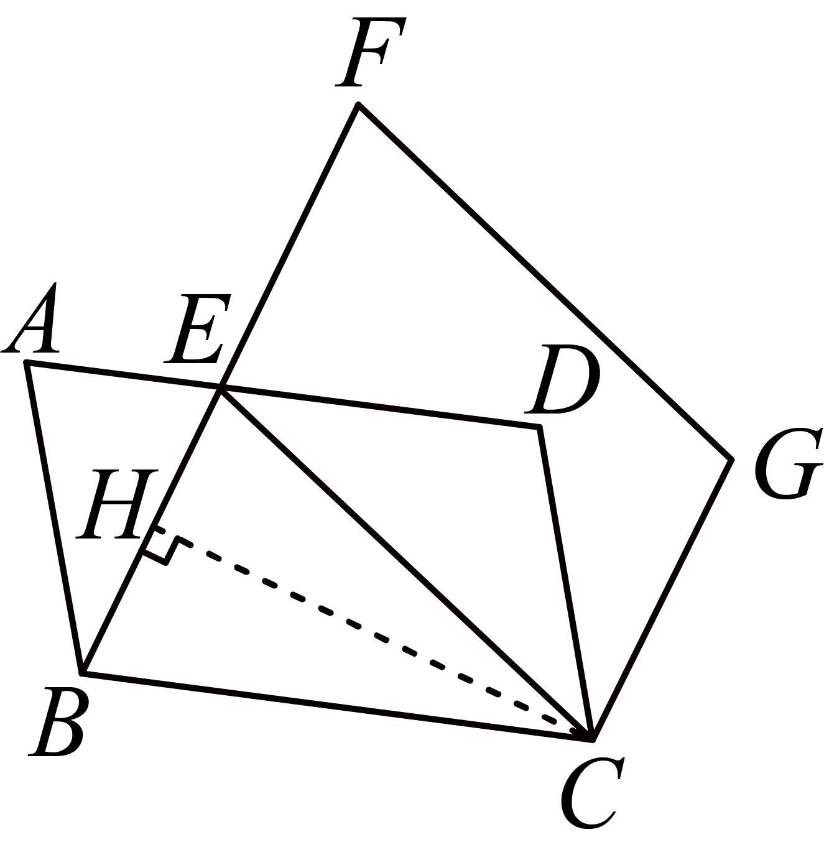

∵四边形是平行四边形，

∴

∵将绕点按顺时针方向旋转得到，，，

∴

∴

∵当三点在同一条直线上

∴

∴

由（2）可知，，

∴，

∴，

则，

在中，，，

∴，，

在中，，，

则，

∴，，

∴的面积．**..........8分**

23．

【详解】（1）解：四边形是矩形



，





，



又由旋转得：，



为等边三角形

；**..........2分**

（2）证明：由旋转可得：四边形和全等矩形

，



，

，



而，

，



即．**..........5分**

（3）解：如图，连接，依题可知：，

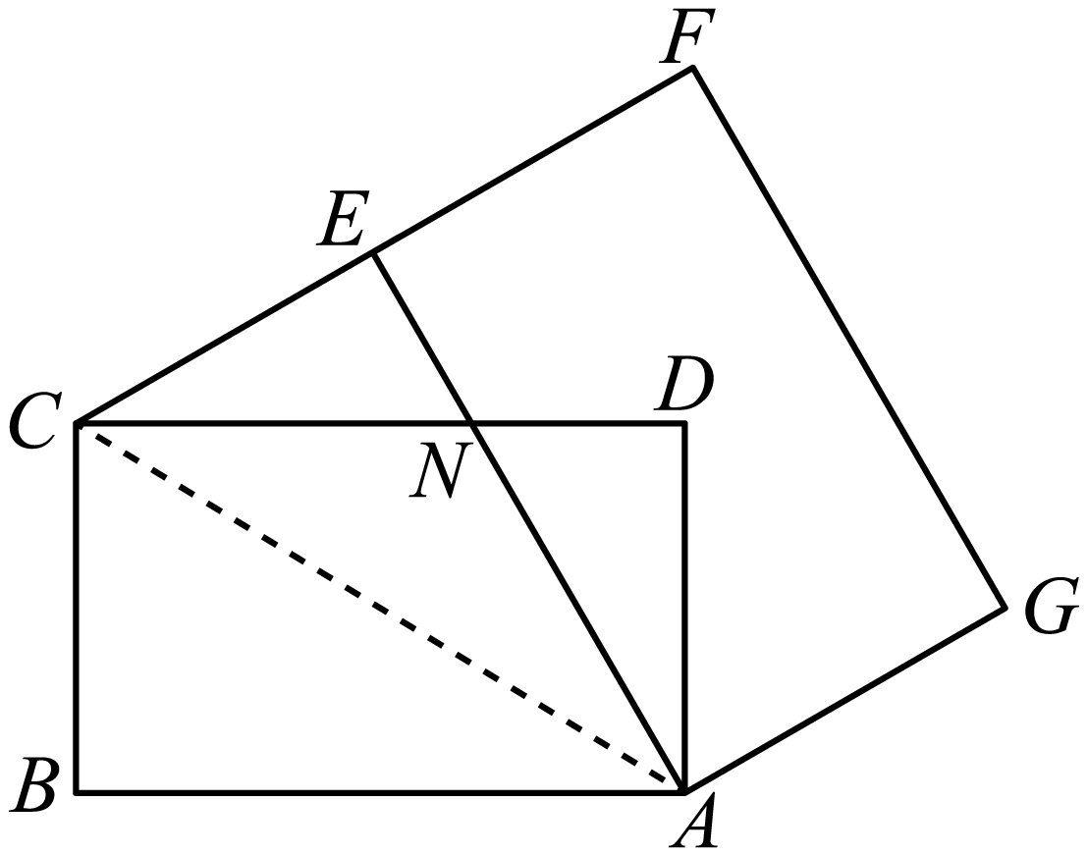，

又



，

∵矩形中，，



，



设，则，

∵在直角三角形中，

，

解得，

．

．**..........8分**

24．

【详解】（1）解：将点和点代入得

，

解得；**..........4分**

（2）解：由（1）可得抛物线，

设点是上任意一点，则点关于原点*O*成中心对称的点坐标为，

∵抛物线与关于原点*O*成中心对称，

∴抛物线的解析式为，

整理得；**..........8分**

（3）解：①将抛物线向上平移2个单位长度得到，则抛物线的解析式为，

联立，解得或，

∵抛物线与相交于*P，Q*两点（点*P*在点*Q*的左侧），

∴点*P*的坐标为，点*Q*的坐标为；

②过点作轴交于点，过点作轴交于点，

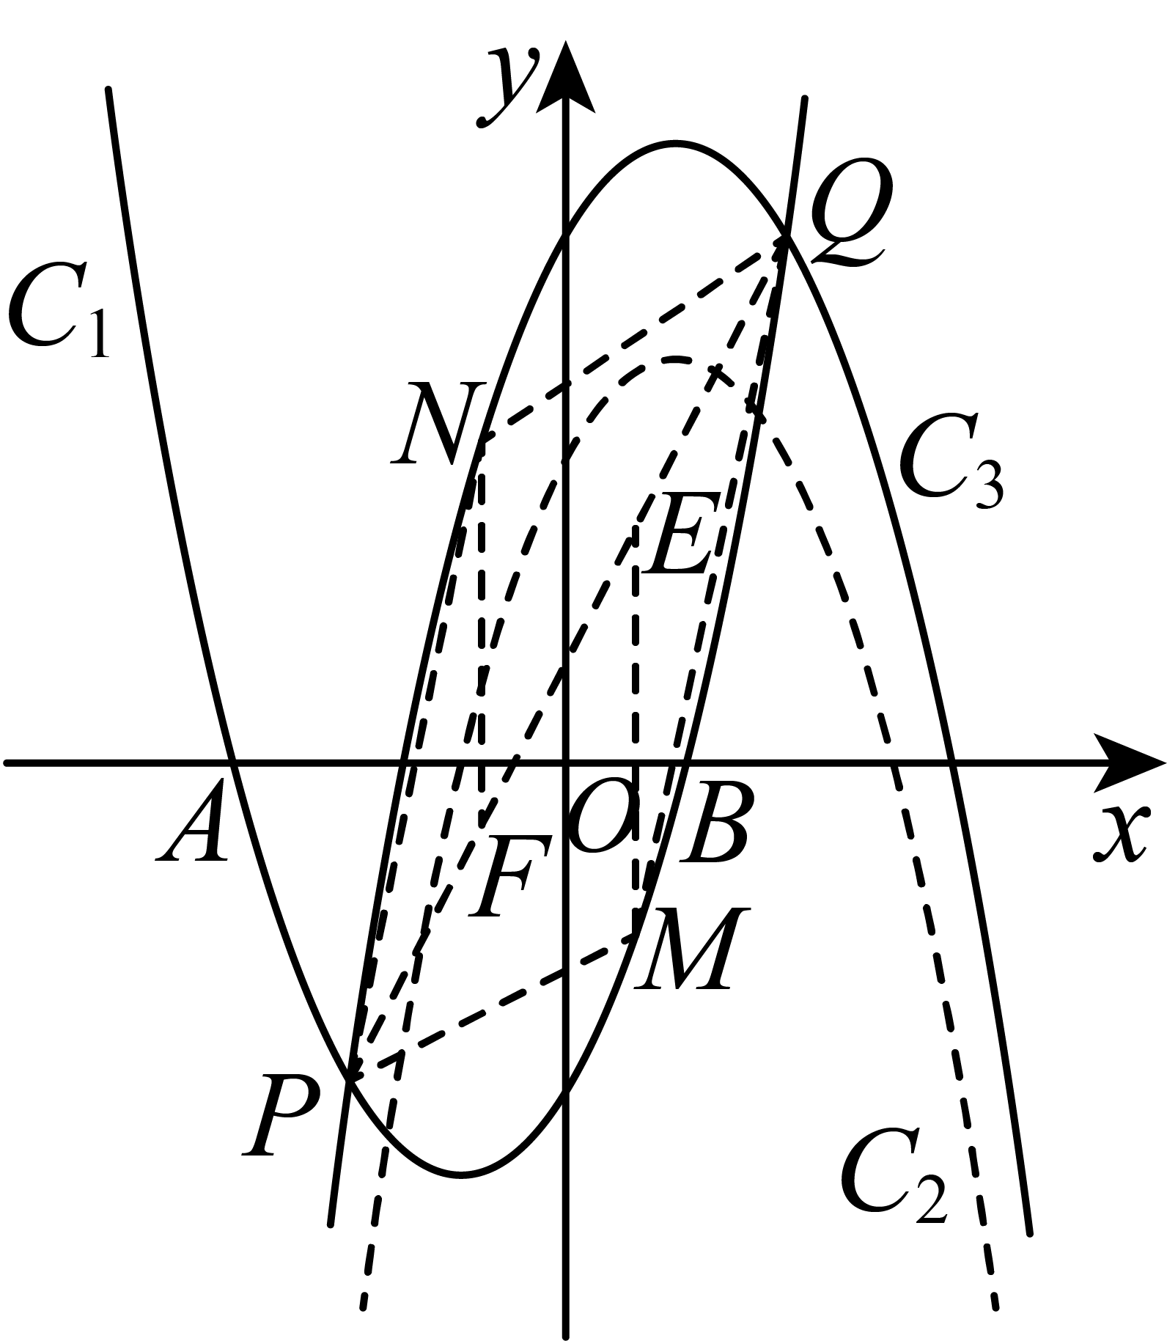

∵点*P*的坐标为，点*Q*的坐标为，

∴设直线的解析式为，

∴，

解得，

∴直线的解析式为，

设，，

则，，

∴，，

∵，

∴当时，有最大值4，

当时，有最大值4，

∵，

∴当最大时，四边形面积的最大值为．**......12分**

25．

【详解】解：（1）∵四边形，四边形都是正方形，

∴，

∴，

∴，

故答案为：；**..........4分**

（2）结论仍然成立，

理由如下：∵四边形，四边形都是正方形，

∴，

∴，

∴，

∴；**..........8分**

（3）如图，当点落在上时，过点*G*作于*H*，

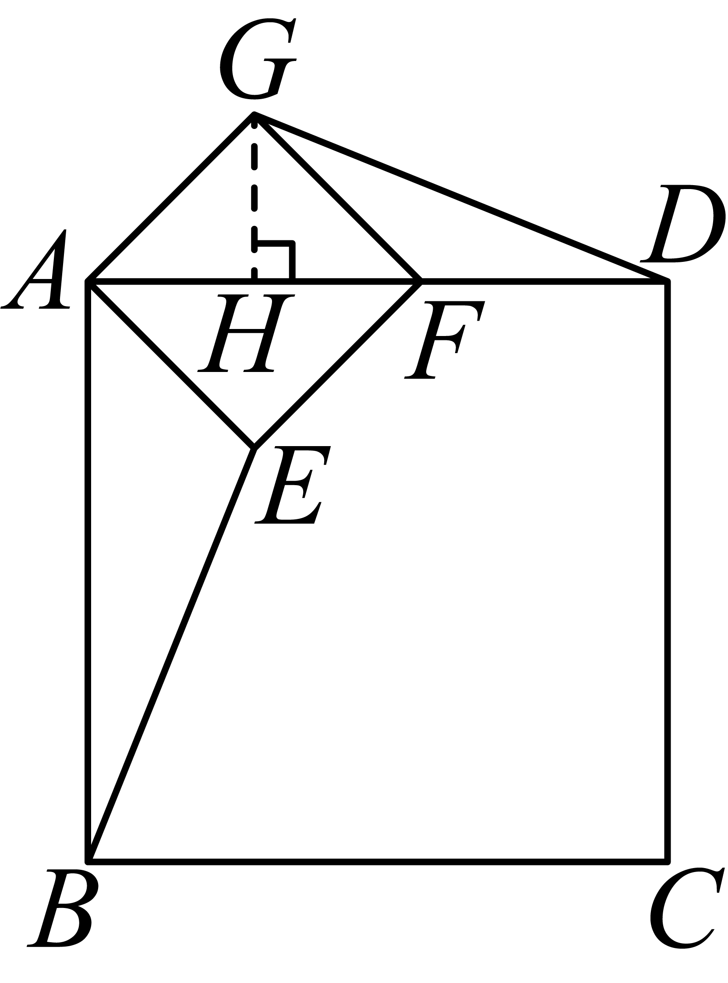∵*F*落在边上，

∴，

∵，，

在中，

∴，

∵，

∴，

∴，

∴，

∴，

∴，

∴，

∵，

∴，

∴；

如图，当点落在延长线上时，过点*G*作交延长线与于*H*，

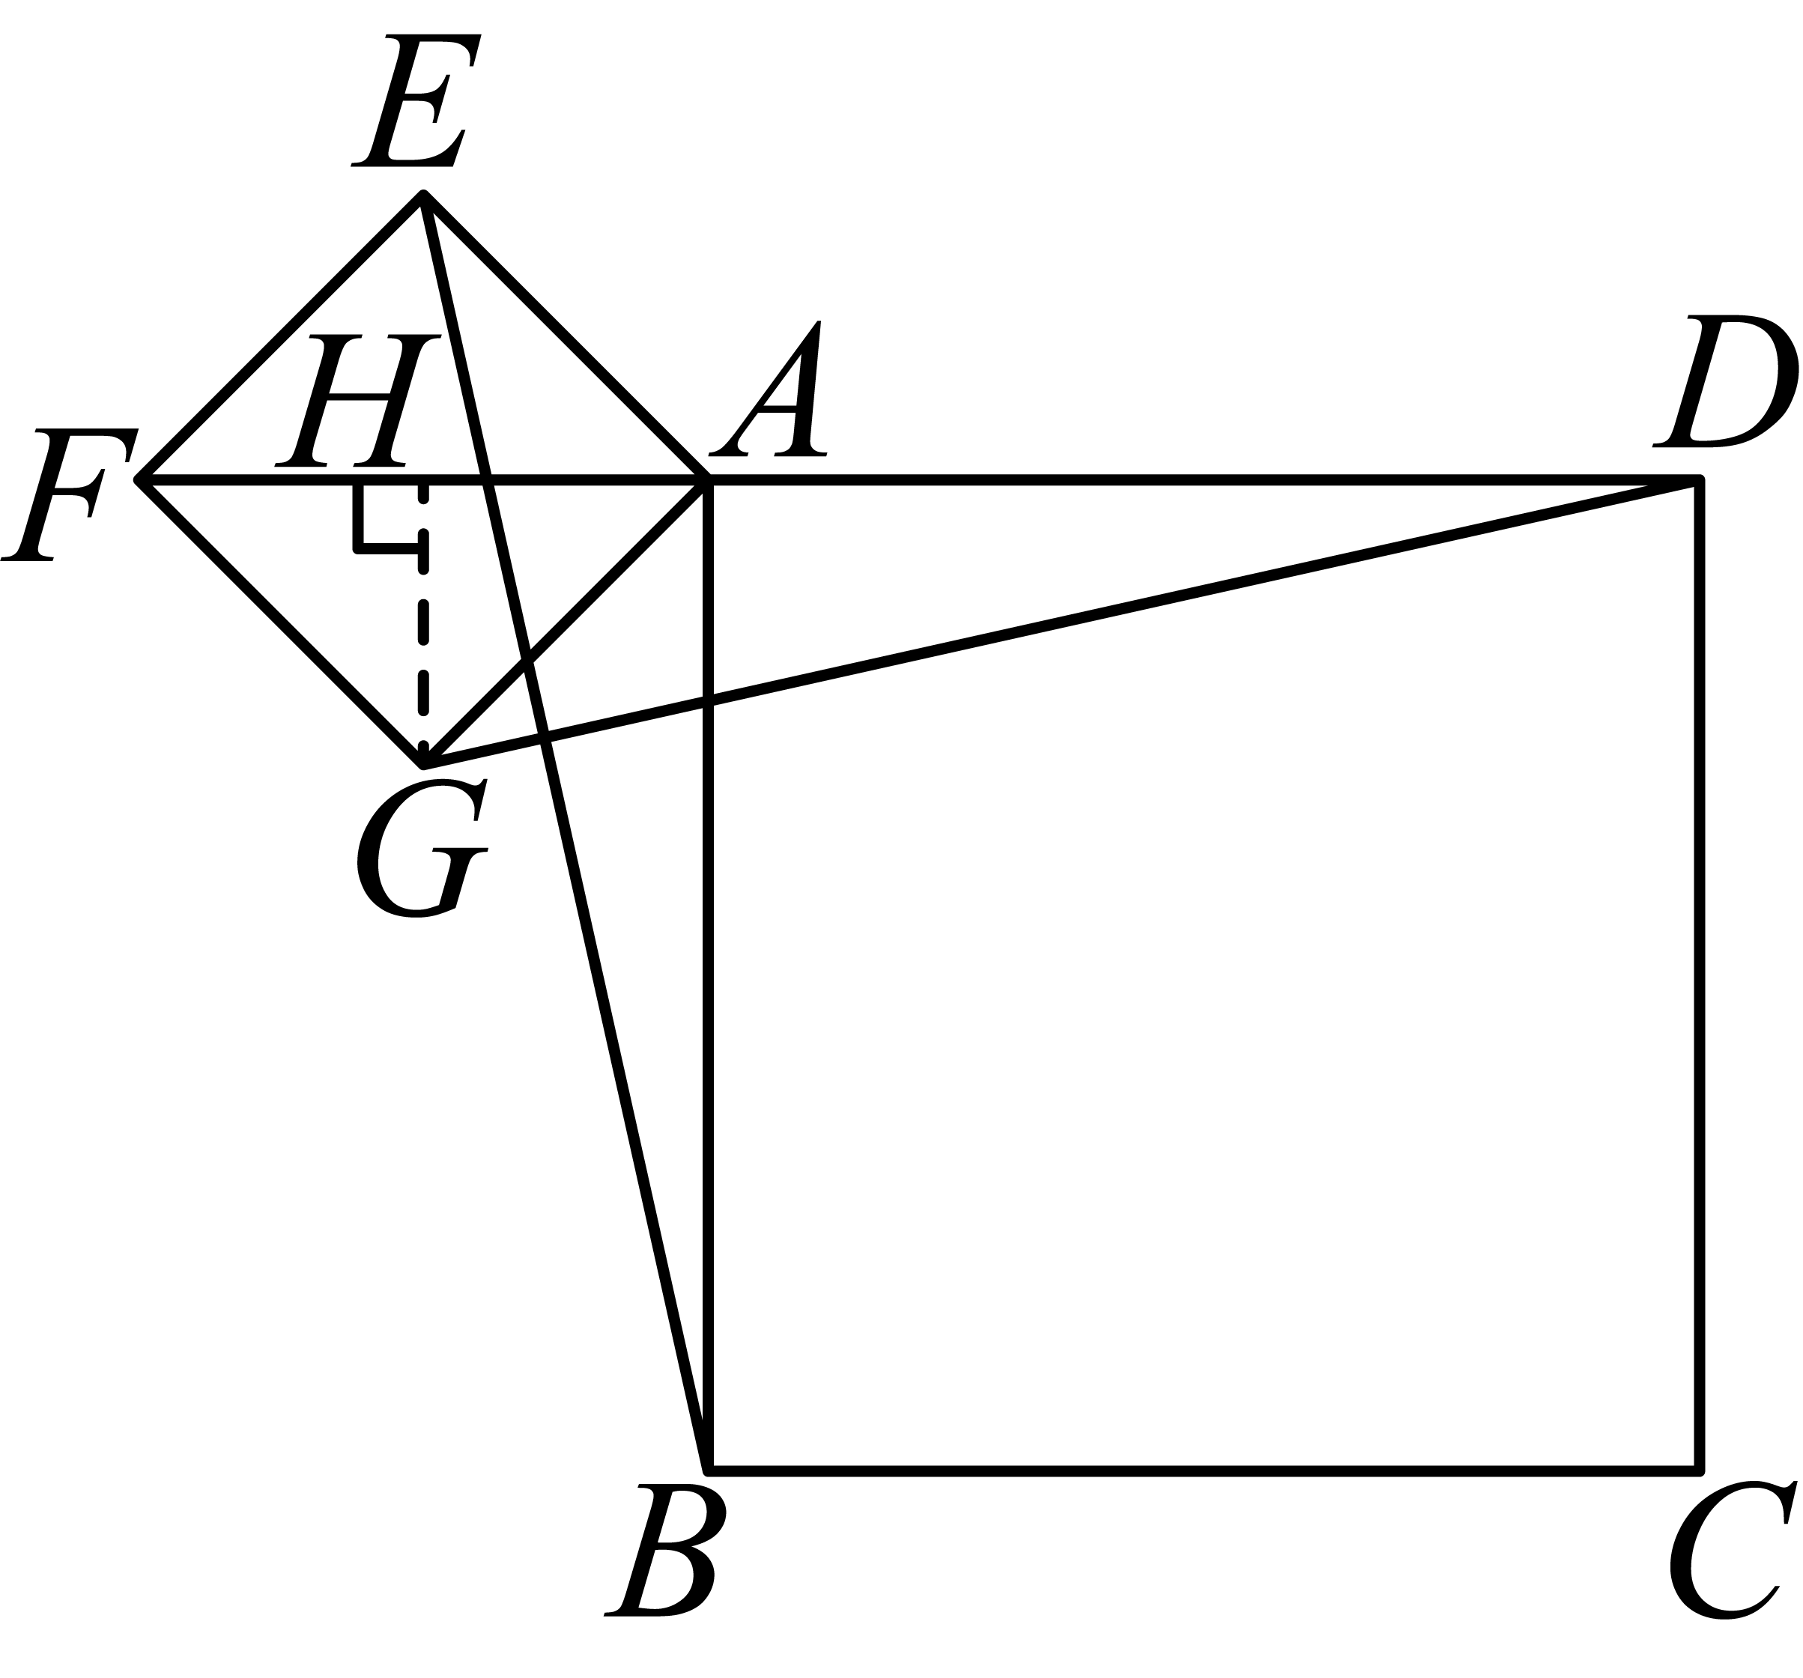

同理得：，

∴，

∴；

综上，的长度为或．**..........12分**